Математическая грамотность – «способность человека определять и понимать роль математики в мире, в котором он живет, высказывать обоснованные математические суждения и использовать математику так, чтобы удовлетворить настоящие и будущие потребности, присущие созидательному, заинтересованному и мыслящему гражданину».

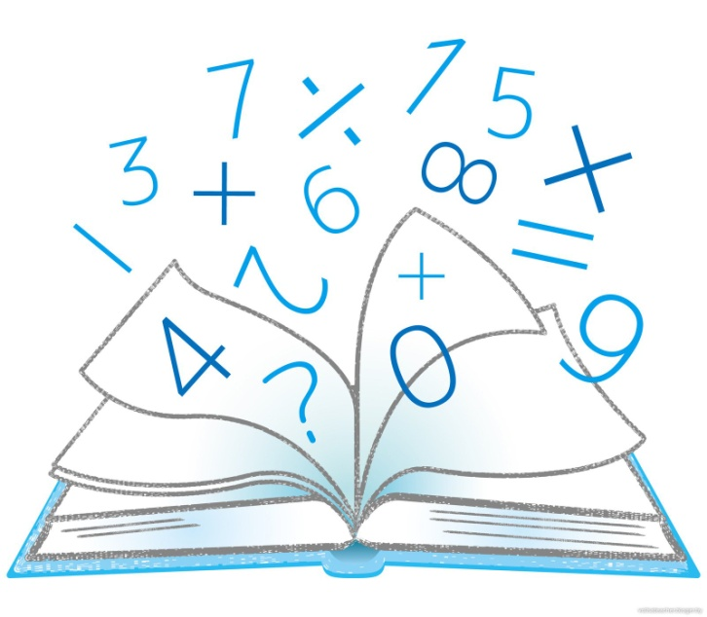
1

Муниципальное автономное дошкольное образовательное учреждение детский сад № 36 «Радуга»

МАДОУ детский сад № 36
624194, Свердловская обл., г.Невьянск, ул. Ленина, 30/2

+7(34356)2-12-50

raduga36ds@yandex.ru

Формирование математической грамотности

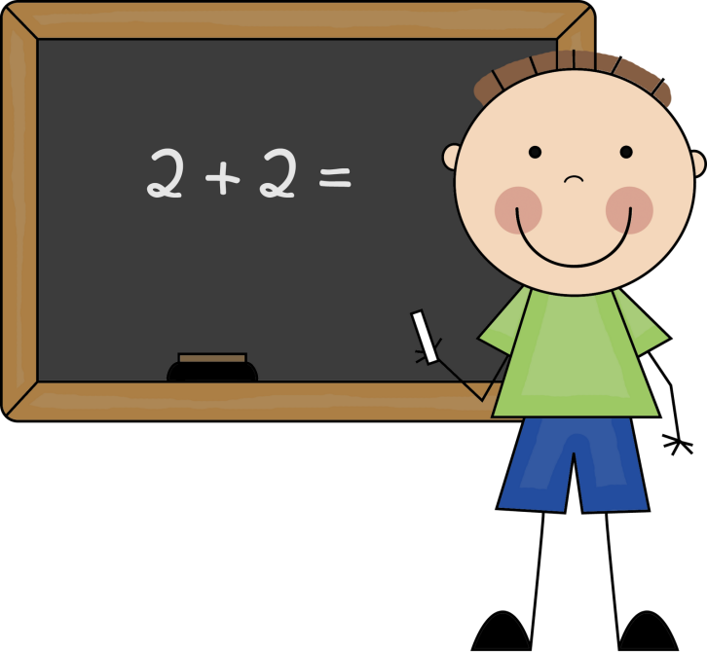
Примеры заданий

1.Ты играешь в куклы и собираешься уложить их спать. Подбери одеяла для кукол? (2-3 куклы разного размера, 2-3 одеяла разного размера).
2.Тебе нужно привести на машинке кубики для постройки домика. Какую машинку ты для этого выберешь? (предлагаются машинки разного размера).
3.Какая пирамидка будет выше? (две разобранные пирамидки с разным количеством колец одинакового размера).
4. Ты собираешься делать аппликацию. Хватит ли тебе цветной бумаги, чтобы вырезать 4 круга?
5. Тебе надо сделать аппликацию. Подбери лист бумаги, из которого можно вырезать 3 квадрата? (Предлагаются листы бумаги разного размера).
6.Ты решила выпить соку. Мама предложила тебе налить его из коробки, в которой сока меньше. Как ты определишь коробку, в которой меньше сока?
7.Узнай, сможешь ли ты перепрыгнуть лужу?
8.Как узнать длину и ширину шишки, елки, пирамидки и пр.
9.Мама подоила коров и принесла домой 10 литров молока. Она попросила сына разлить молоко в банки и поставить в холодильник. Сколько и каких банок ему потребуется?
10.У тебя 4 монеты: 1р., 2р., 2р., 5р. Ты истратила 2 монеты. Сколько денег у тебя могло остаться?
2
11.У тебя 10 булочек. Раздели их поровну между 4 детьми. По сколько булочек получит каждый?
12.Что тяжелее 1 кг ваты или 1 кг металла?
13. В коробке было 6 карандашей. Ты достал из нее 3 карандаша. Хватит ли оставшихся карандашей для рисования 4 детям?
14. На катке 8 девочек и 5 мальчиков. 7 детей ушли домой. Останется ли на катке хотя бы одна девочка?
Примеры дидактических игр
- Дидактическая игра «Выставка игрушек»
Цель. Учить составлять число из двух меньших.
Материал: игрушки двух видов.
Ход игры. Ведущий приглашает детей на выставку игрушек, обращает внимание на цифры, расположенные на полках. Детям дается задание расставить игрушки на верхнюю полку. Количество их должно соответствовать числу на полке. А на нижнюю полку нужно расставить игрушки, по количеству соответствующие числу, но игрушки должны быть двух видов.
- Дидактическая игра «Поставь заплату на коврик» (подобно Танграму).
Цель. Формировать умение составлять фигуру из частей.
Материал: бумажный или клеенчатый коврик, кусочки из картона (можно геометрические фигуры).
Ход игры. Мышка прогрызла на ковре дырку. Детям предлагается поставить заплату. Целого куска для заплаты нет. Его нужно составить из кусочков.
3
- Дидактическая игра «Сестрички идут по грибы».
Цель. Формировать умение находить пропущенный элемент по размерам.
Материал. Матрешки и корзинки разного размера.
Ход игры. Воспитатель предлагает построить матрешек по росту. Затем раздать корзины, которых меньше на одну. Детям дается задание определить у какой матрешки не хватает корзины, сравнивая их по размеру.

Необходимым условием формирования ФМГ у дошкольников выступает требование формирования ключевых компетенций детей в образовательной деятельности:
− выделение алгоритма поиска информации, нужной для решения задачи;
− развитие способности к ориентировке в условиях задачи;
− осознание ребёнком потребности в решении задачи на основе своего развитого познавательного интереса;
− владение ребёнком приемами самостоятельной работы;
− осмысление ребёнком содержательной стороны математической информации.
4

